Chamaecyparis Lawsoniana "Intertexta"

Özellikleri

Bu bitki çok büyük bir ağaç olup, bahçede yeri olanlara tavsiye edilir. Dik büyüyen gevşek dal sistemi, dökümlü şekliyle iyi bir görünüme sahiptir. Büyümesiyle güzelliği artar.

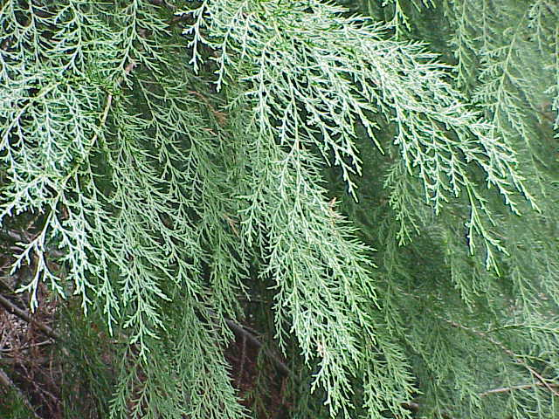


Yapraklı Ağaclar | YAPRAK  RENGİ | ÇİÇEK  RENGİ | MEYVE  (TOHUM)  RENGİ | SONBAHARDA  YAPRAK  RENGİ | çiçek açma dönemi | boy(max mt.) | çit için | bodur için | grup için | Davranış |  |  | Gelişme |  |  | Toprak |  | Işık İhtiyacı |  |  | İklim |  | Bölge |  |  |  | not
 |  |  |  |  |  |  |  |  |  | yayılıcı | dağınık | piramit form | yavaş | orta | hızlı | taze / havalanmış | kuru | güneş | gölge | yarı gölge | soğuk | ılıman | kıyı şeridi | alçak rakım | yüksek rakım | ova | not
Chamaecyparis Lawsoniana "Intertexta" | - | - | - | - | - | 10 | - | - | - | - | - | - | - | - | - | - | - | - | - | - | - | - | - | - | - | - | -

